【健康饮食】
《中华药用蔬果疗效便典》选登（3）
广州中医药大学关工委常务副秘书长 蓝森麟

蔬菜篇之三

十六、番薯叶
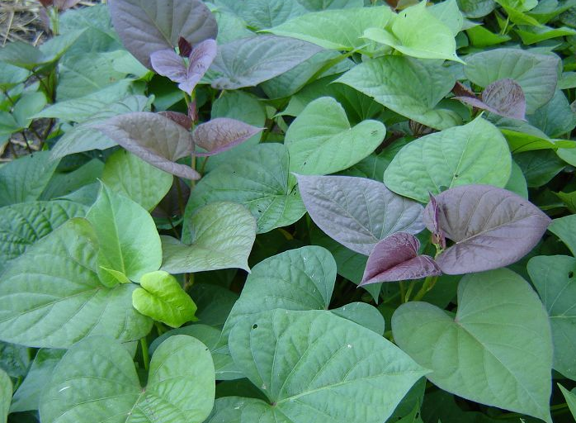
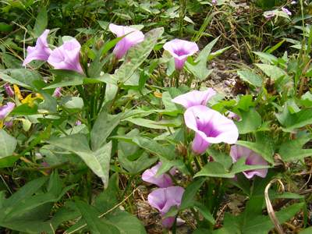
来源 为旋花科一年生或多年生蔓生草本植物番薯Ipomoea batatas Lam.的茎叶。
别名 地瓜叶、甘薯叶、过沟菜。
食材挑选 以颜色翠绿、个体完整新鲜、易折断者为佳。
营养成分含量（每100g） 水分 84g、能量243kJ、蛋白质 4.8g、脂肪0.7g、碳水化合物9g、不溶性纤维1g、灰分1.5g、
维生素A 995μg、胡萝卜素5968μg、尼克酸 1.4mg、维生素C 56mg、钙174mg、磷40mg、钾495mg、钠41.6mg、镁66mg、铁3.4mg、
锌0.32mg、铜0.64mg、锰1.41mg。
—1—
性味归经 味甘、涩，性微寒；归肝、胃、大肠经。
中医解读 据《岭南采药录》记载番薯叶：“治蛇虎咬，舌肿，霍乱抽筋。”《四川中药志》又言其：“通乳汁，溃痈疮，排脓。治妇人乳汁不通，痈疮久不溃脓，大便中带血及红崩、腹泻”。
食疗效果 甘薯叶功能益气养血，润燥滑肠，凉血解毒，通乳汁。含有钙、磷、铁、锌、钾等多种矿物质，以及B族维生素、蛋白质、膳食纤维等多种营养成分。维生素B群能够缓解疲劳，增强体力；丰富的膳食纤维和叶绿素能加快肠胃蠕动、开胃消食，是便秘者的食疗佳品，对痔疮及大肠癌有很好的预防效果；甘薯叶含铁质，具有补益气血的作用；甘薯叶中的营养素，能够降低胆固醇、抗氧化，经常食用可延缓衰老、预防心血管疾病、抗癌防癌。
食疗方
1.开胃消食，用于便秘：甘薯叶300g，大蒜10g，红辣椒30g，酱油、植物油适量。将地瓜叶洗净，放入沸水中焯一下，捞出沥干；蒜、红辣椒切末；起油锅，爆香红辣椒、蒜，再加入酱油，略炒；将炒好的酱汁淋在地瓜叶上，拌匀即可。
2.补充营养，美容养颜：甘薯叶50g、苹果100g、蜂蜜适量、冷开水500 ml。将甘薯叶、苹果洗净，苹果去皮、切块；将以上食材放入榨汁机，加适量蜂蜜和水，榨汁饮用。
食疗禁忌 一般人均可使用。不宜生食。
十七、番薯
—2—
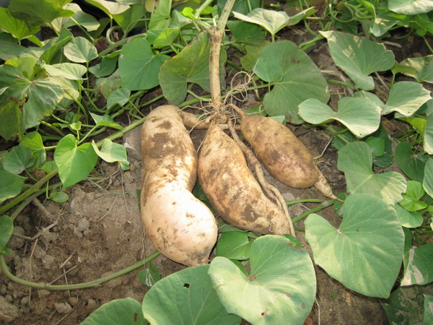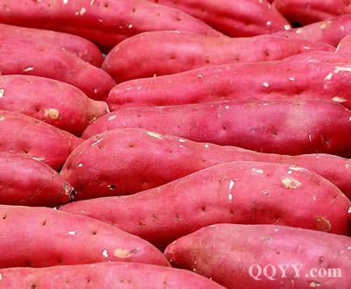
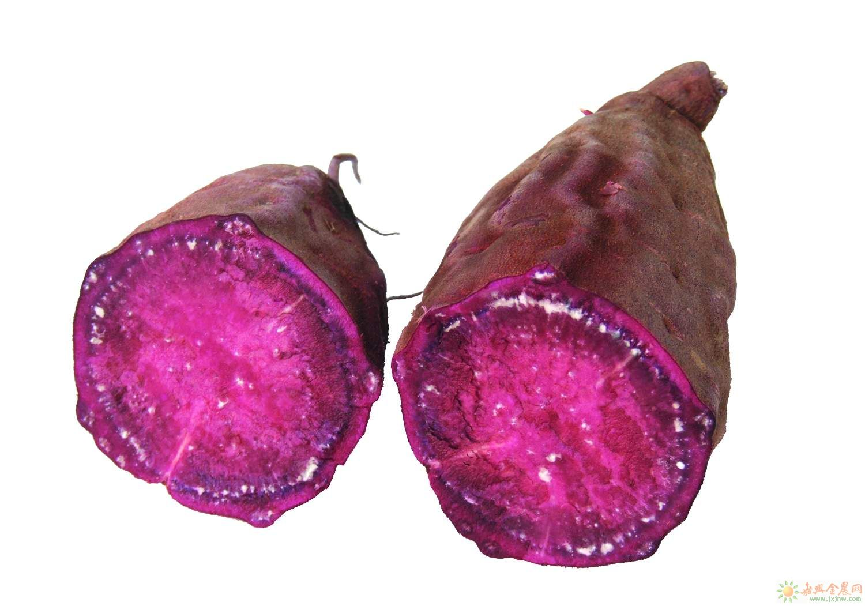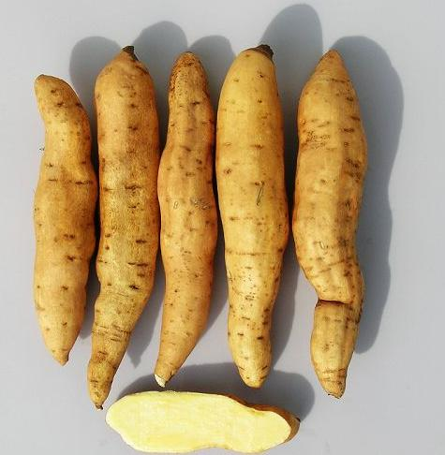
来源 为旋花科植物番薯Ipomoea batatas Lam.的块茎。按断面颜色常见有黄、红、紫三种，其中黄番薯优于红薯、紫薯。
别名 红薯、白薯、地瓜、甘薯、香薯、红芋、甜薯、红苕、山薯。
食材挑选 以表面光滑个头粗壮的为佳，如果表皮有皱纹或斑点、或个头纤细、须根多，则口感较差。在干燥、通风处可保存数周。
营养成分含量（每100g） 蛋白质2.3g、脂肪0.2g、碳水化合物29g、粗纤维0.5g、胡萝卜素750μg、维生素B10.12mg、
—3—
维生素B2 0.04mg、抗坏血酸30mg、灰分0.9mg、钙18mg、磷20 mg、铁0.4mg。
性味归经 味甘，性平；归脾、肾经。
中医解读 番薯药食同用，其效用据《医林纂要》记载：“止渴，醒酒，益肺，宁心（生用之效）；益气，充饥，佐谷食（熟用之效）。”《本草纲目拾遗》谓其能：“补中，和血，暖胃，，肥五脏。”《本草求原》亦言其：“凉血活血，宽肠胃，通便秘，去宿瘀脏毒，舒筋络，止血热渴，产妇最宜。和鲗鱼、鳢鱼食，调中补虚”。可用于脾虚水肿、便泄，疮疡肿毒，大便秘结等。而《药性切用》指出：“生食甘凉气，晒干磨粉，尤能滞气，多食损人”。
食疗效果 番薯功能补中和血，益气生津，宽肠通便。富含18种氨基酸，包括8种人体必需氨基酸，膳食纤维的含量为米、面的10倍，维生素B1和B2是米、面的2倍，维生素E为小麦的9.5倍，维生素C和类胡萝卜素的含量均比米、面高，可提供大量的黏多糖和胶原物质，这类物质能够有效地维持人体动脉血管的弹性，保持关节腔的润滑，防止肾脏结缔组织萎缩。甘薯富含的膳食纤维有助于清除和减少血液中的胆固醇，预防冠心病和防止肠胃系统疾病的发生。甘薯又是一种碱性食品，可以调整米面肉类食物的酸性，维持人体健康所需的酸碱平衡。甘薯除富含多种维生素外，还含有胶原、黏多糖等，对防病治病、抑制病变、延年益寿效果明显。
食疗方
—4—
1.解酒：将生甘薯绞碎，加白糖适量搅拌服下。
2.明目：甘薯250g、粳米50g，煮粥食常服。
3.降低胆固醇：将甘薯切成小厚片，上火煮熟，即成甘薯羹。
4.用于头痛：1个大的甘薯，1条韭葱、2个胡萝卜、2条芹菜；将所有原料洗净，榨汁并立即饮用。
5.用于胃下垂体虚乏力者：取红色甘薯200g，洗净切片，入屉蒸熟后装盘。另取一锅，放入少许清水烧沸，后加入白糖和番茄酱各适量，沸后浇在甘薯片上即成，分顿服食。
6.防治肿瘤：甘薯400g，熟火腿丝15g，熟笋丝20g，冬菇丝15g，绿菜丝15g，熟鸡丝15g，熟猪油25g，精盐、味精、湿生粉各适量。甘薯去皮，用盐水浸泡片刻，上笼蒸熟后用刀面压成泥，加少许精盐备用；将五丝拌匀后放盘内，用水将薯泥挤成乒乓球大小的丸，放在五丝上来回滚动，使其粘满五丝，放在盘里蒸5分钟取出；炒锅上火，放入熟猪油、精盐和少许水，烧开后用湿生粉勾芡，浇在薯丸上即成。
食疗禁忌 甘薯所含的糖，主要由麦芽糖和葡萄糖所组成，故糖尿病患者忌食，防止血糖急速上升。甘薯纤维含量丰富，甜滞助湿，难消化，湿阻中焦，气滞食积者忌食。甘薯不能与柿子同食，因为甘薯中的果酸遇到柿子中的单宁等物质，会形成难溶性的硬块，即俗称的“胃柿石”，易引起胃胀、腹痛、呕吐，严重时可导致胃出血等，甚至可危及生命。甘薯还不宜与香蕉同食。黑斑甘薯味苦，含有毒性酮，应禁用。
—5—
十八、大头菜
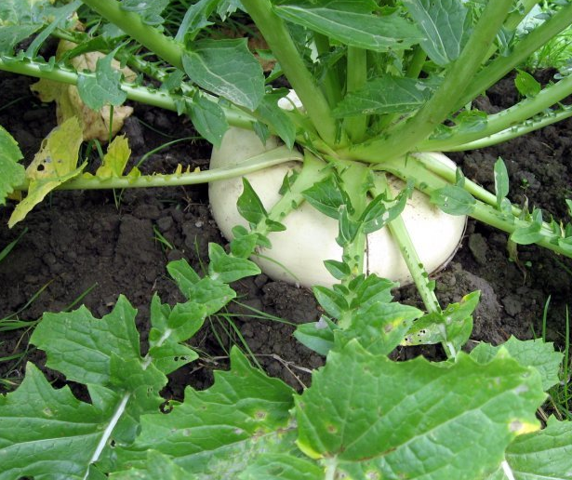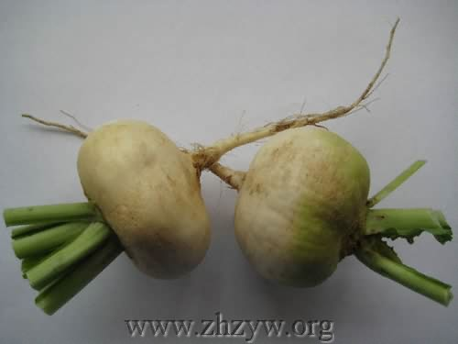
来源 为十字花科植物芜菁Brassica rapa L.的块根。为根用芥菜。
别名 芥菜头、芜菁、疙瘩菜、香大头、诸葛菜、蔓青。
食材挑选 以身干、菜头均匀为优。大头菜以腌制保存为主，阴凉避光贮藏，在常温下可保存数月。
营养成分含量（每100g） 热量 100kJ、糖6.1g、铁1mg、蛋白质1.2g、钙39mg、维生素B1 0.06mg、脂肪0.1g、磷37mg、维生素B2 0.06mg。
性味归经 味甘、辛、苦，性平；归肝、胃经。
中医解读 据《名医别录》记载，芜菁“利五脏，轻身益气。”《本草图经》亦谓其：“通中益气，令人肥健。”《食疗本草》则言其：“下气，治黄疸，利小便。根主消渴，治热毒风肿。”《随息居饮食谱》说：“芜菁，腌食咸甘，下气开胃。析酲消食，荤素皆宜，肥嫩者胜，诸病无忌”。可用于宿食不化，黄疸，消渴，心腹冷痛，
—6—
咳嗽，疔疮痈肿等。
食疗效果 大头菜功能解毒消肿，下气消食，利尿除湿。含有丰富的食物纤维，可促进结肠蠕动，缩短粪便在结肠中的停留时间，稀释成物，降低致癌因子浓度，从而发挥解毒防癌的作用，可用于防治结肠癌、乳腺癌、肝癌；大头菜含有一种硫代葡萄糖甙的物质，经水解后能产生挥发性芥子油，具有促进消化吸收的作用；此外，大头菜还具有一种特殊的鲜香气味，能增进食欲，帮助消化；大头菜含有钙、磷、铁等微量元素，被人体吸收后，能利尿除湿，促进机体水、电解质平衡，可用于防治小便涩痛、淋沥不尽之症。
食疗方
1.用于咽喉肿痛、声音嘶哑：大头菜200g；将大头菜洗净，用开水微煮，含于口中，或慢慢咀嚼。
2.用于妊娠呕吐：大头菜300g、芫荽20g、红辣椒1个。大头菜洗净，切2cm方块，放入碗中加作料腌泡约1～2小时，捞出，冲去盐水，沥干，再放入另一个碗中加入作料搅拌入味；芫荽、红辣椒分别洗净，切碎，加入拌匀的大头菜中，再滴入作料即可食用。
3.用于肿瘤病人化疗后食欲不振：大头菜250g，猪瘦肉200 g，鸡蛋1只。将大头菜反复清洗，以去掉腌制的咸味，沥干水后切细丝；猪瘦肉切成5 cm长的细丝，用鸡蛋清、湿生粉、精盐抓匀上浆后，入四成热的油锅内划散，倒入漏勺沥油。炒锅留底油
—7—
烧热，下大头菜丝煸出香味，再下肉丝拌炒，加甜酱、白糖、高汤，勾芡起锅。
4.用于黄疸、小便短少涩痛：咸大头菜250g，粳米1000g。将大头菜洗净切细，与粳米同入锅内煮粥，粥熟后加适量猪油。
食疗禁忌 脾胃虚寒，腹泻者不可多食；一次不宜食之过多，以免耗气。
十九、苤蓝
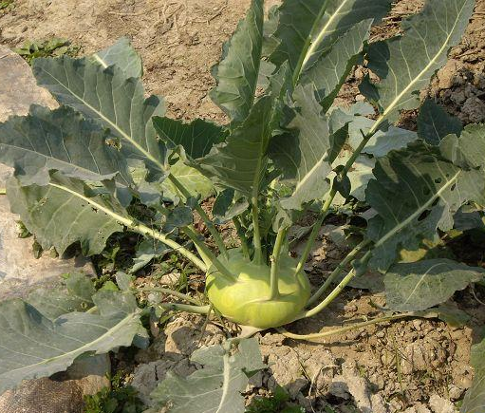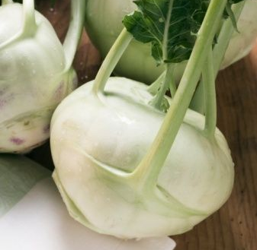
来源 为十字花科植物球茎甘蓝Brassica oleracea L. var. capitata Linn.的球状茎。
别名 擘蓝、茄连、撇蓝、玉蔓青。
食材挑选 苤蓝在我国南北各地均有栽培，以北方较为普遍。以身干、菜头均匀为优。阴凉避光贮藏，在常温下可保存数月。
营养成分含量（每100g） 蛋白质5.9g、钙 81mg、维生素B2 0.07mg、糖 11g、磷122mg、尼克酸 1.5mg、粗纤维 4.1g、铁1.1mg、维生素C152mg、灰分3.3g、维生素B1 0.19mg、胡萝
—8—
卜素微量。
性味归经 味甘、辛，性凉；归脾、大肠经。
中医解读 苤蓝的效用，据《滇南本草》记载：“治脾虚火盛，中膈存痰，腹内冷痛。又治小便淋浊。又治大麻风、疥癞之疾，服之立效。生食止渴化痰，煎服治大肠下血。烧灰为末治脑漏鼻疳，吹鼻治中风不语。”又据《粥谱》载，用苤蓝与粳米共煮成的苤蓝粥，甘甜可口，补益脏腑，可令人安睡。可用于湿热黄疸，消化道溃疡疼痛，关节不利，虚损等。
食疗效果 苤蓝功能健脾利湿，清热解毒。其维生素含量十分丰富，尤其是服用其鲜品绞汁，对胃病有治疗作用；其所含的抗坏血酸等营养成分，有止痛生肌的功效，能促进胃与十二指肠溃疡的愈合；含有大量水分和植物纤维，有宽肠通便作用，可增加胃肠消化功能，促进肠蠕动，从而导致大便排出。
食疗方
1.提高机体免疫能力，宽肠通便：苤蓝500g、牛奶150ml。将苤蓝洗净切成薄片，再加1000ml清水烧开，将苤蓝烫至变色发软时，捞出沥水；锅洗净后加入沸牛奶、精盐、味精，用湿生粉勾芡后，倒入苤蓝片，搅拌几下，即可装盘。
2.用于胃及十二指肠溃疡：将300g苤蓝洗净去皮，切片；锅置旺火上，将油倒入锅中，至七成热时，下苤蓝片煸炒，加醋、酱油，勾芡后起锅装盘。
3.用于维生素缺乏导致的口腔溃疡：将300g苤蓝洗净，切
—9—
片或切丝，装碗中，以烧滚酱油、醋淬之，盖上碗盖，等候片刻，将酱油、醋倒出，再淬2～3次即可。
食疗禁忌 苤蓝性寒凉，脾胃虚寒或大便泻泄者不宜多食；又因损气耗血，故病后及患疮者忌食；如用治十二指肠球部溃疡，不宜炒得过熟，以生拌吃为好或绞汁服用。
二十、落葵
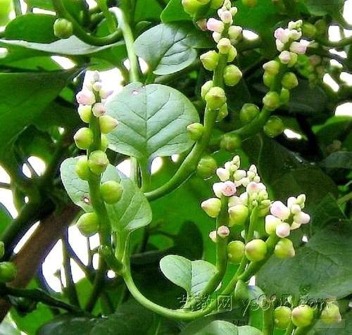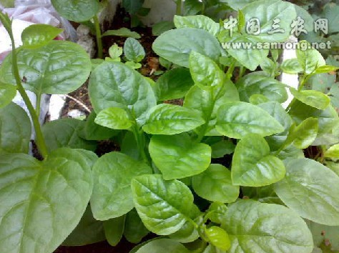
来源 为落葵科落葵属一年生缠绕性草本植物落葵Basella alba L.的叶或全草。有多个品种，根据花的颜色可分为白花落葵、红花落葵、黑花落葵。
别名 胭脂菜、胭脂藤、胭脂豆、木耳菜、软浆叶、藤菜、豆腐菜、红果儿、软姜子、滑腹菜、御菜、蘩露、承露、天葵、藤葵、胡燕脂、滑藤、西洋菜、藤露、潺菜、紫葵、紫豆藤、红藤菜、软藤菜、红鸡屎藤。
食材挑选 我国各地都有栽培，以南方为主，夏、秋采收。落葵为鲜品，不宜贮藏和加工，在25℃常温下只能存放1～2天。
—10—
营养成分含量（每100g） 蛋白质1.7g、脂肪0.2g、碳水化合物3.1g、钙 0.205g、磷 29mg、铁2.2mg、胡萝卜素 2020μg、尼克酸1mg、维生素C1.02g、热量84kJ、维生素B1 0.06mg、硒2.6μg、膳食纤维1.5g、维生素B2 0.06mg、铜0.07mg、视黄醇当量92.8μg、锰0.43mg、维生素E1.66mg、钠47.2mg、钾140mg、镁62mg、维生素A337mg。
性味归经 味甘、酸，性寒；归心、肝、脾、大肠、小肠经。
中医解读 据《本草药性大全》称落葵“滑中至灵，散热郁尤妙。”对热性便秘者食之颇宜。岭南采药录》谓其：“治湿热痢。”《全国中草药汇编》又言其：“清热解毒，接骨止痛。主治阑尾炎，痢疾，大便秘结，膀胱炎；外用治骨折，跌打损伤，外伤出血，烧、烫伤”。此外，还可用落葵子蒸过后烈日曝干，脱去皮，取仁研细，和白蜜，涂面，具有美容作用。
食疗效果 落葵功能滑肠通便，清热利湿，凉血解毒，活血散结。落葵营养丰富，细叶落葵营养成分含量高于阔叶落葵，叶含葡聚糖、黏多糖、β-胡萝卜素等类胡萝卜素及有机酸、皂甙、铁等。因富含维生素A、维生素B、维生素C和蛋白质，且低热量、少脂肪，经常食用有降血压、益肝、清热凉血、利尿、防止便秘等疗效，极适宜老年人食用。钙含量很高，是菠菜的2～3倍，且草酸含量极低，是补钙的优选经济菜。落葵各种营养成分含量均高，是菜中珍品，为首选的保健菜。
食疗方
—11—
1.用于疔疮痈疖，肿胀疼痛，湿热痢疾等：落葵、大米、调味品各适量，煮粥食。
2.用于疥疮：落葵30g，猪肉酌量，同炖服。
3.用于久年下血：落葵50g、白肉豆根50g、老母鸡1只（去头、脚、内脏）、水适量，炖服。
4.用于燥咳：落葵嫩叶30g，水发银耳25g，花椒粒、葱花、生姜末、精盐、味精、素鲜汤、植物油各适量，炒食。
5. 用于风湿痹证，手足关节疼痛：鲜落葵全茎50g、猪蹄1只或老母鸡1只（去头、脚、内脏），和水酒适量各半，炖服。
食疗禁忌 平素脾胃虚寒，便溏腹泻者忌食，怀孕妇女及女子月经期间忌食。
二十一、茼蒿
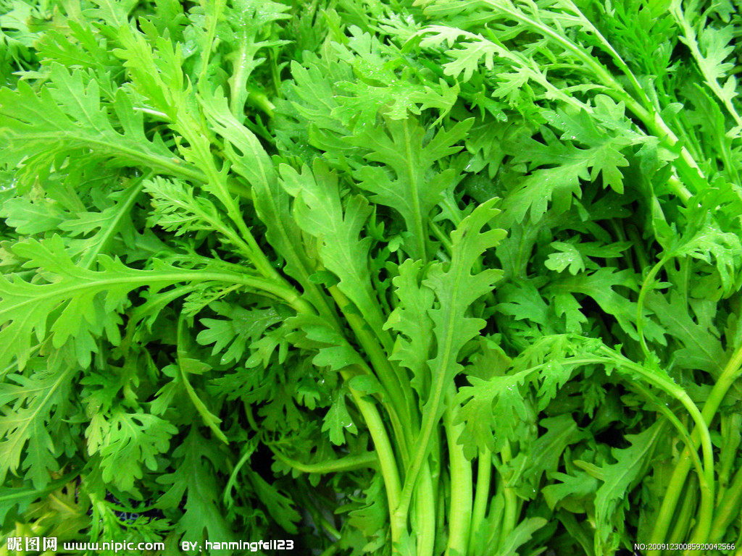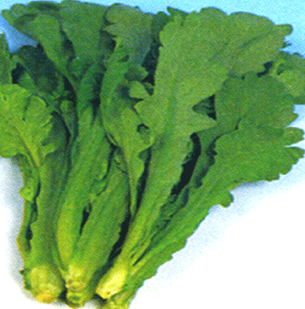
来源 为菊科一二年生草本植物茼蒿Chrysanthemum coronarium Linn.的嫩茎叶。品种依叶片大小，分为大叶茼蒿和小叶茼蒿两类。
别名 蓬蒿、菊站、蒿子杆、菊花菜。
—12—
食材挑选 南北各地皆种，以气味清香、茎叶肥嫩者为佳。低温及高湿为茼蒿储存的主要条件，但不能有凝结水聚于叶上，否则易腐烂。
营养成分含量（每100g） 热量 88kJ、钙73mg、镁20mg、蛋白质1.9g、维生素B1 0.04mg、铁2.5mg、脂肪0.3g、维生素B20.09 mg、锰0.28mg、碳水化合物2.7g、尼克酸 0.6mg、锌0.35mg、膳食纤维1.2g、维生素C18mg、铜0.06mg、维生素A252μg、维生素E0.92mg、磷36mg、胡萝卜素1510μg、钾220mg、硒0.6μg、视黄醇当量93μg、钠161.3mg。
性味归经 味辛、甘，性凉；归心、脾、胃经。
中医解读 关于茼蒿的药效，《千金·食治》中说它可以“安心气，养脾胃，消痰饮”。《得配本草》说它可以“利肠胃，通血脉，除膈中臭气”。《日用本草》记载它能“消水谷”。茼蒿特别适宜下列人群食用：夏季酷暑，烦热头昏、睡眠不安之人群，高血压病人头昏脑胀、大便干结人群，肺热咳嗽、痰多黄稠的人群，贫血或骨折的人群。
食疗效果 茼蒿功能和脾胃，消痰饮，平肝阳，安心神。茼蒿的营养成分以维生素A含量为多，多吃有助抵抗呼吸系统的感染，防止视力衰退，以及促进皮肤、头发、牙齿及牙床的健康生长；此外含有丰富的蛋白质、粗纤维、胡萝卜素、维生素C等成分，可治疗感冒发热、腹痛腹胀、肠炎痢疾、消化不良、便秘、营养不良性水肿、脾虚浮肿、乳腺炎、高血压、水肿、吐血等；
—13—
茼蒿中所含的芳香挥发性精油能令人头脑清醒，兼有降压补脑的功效，这对记忆力减退，血压升高和习惯性便秘者均有裨益；茼蒿中含丰富的铁、钙，可以帮助身体制造新鲜血液，增强骨骼的坚韧性，这对老年人预防贫血和骨折有好处。
食疗方
1.用于痰热内盛肥胖者：白萝卜洗净，切成与茼蒿一样粗的丝，茼蒿洗净、去根、切段；锅中倒入油，煸香花椒、蒜蓉，倒入原料，翻炒至熟，调味即可食用。
2.用于湿浊阻于脾胃：茼蒿250g、鲮鱼肉150g、葱1条。将茼蒿去根洗净，葱去须洗净，切葱花；鲮鱼肉洗净，水煮烂，加葱花及调味料搅至起胶，做成鱼丸；把鱼丸放入开水锅内煮沸后，放入茼蒿再煮沸，调味即可，随量饮汤食肉。
3.用于胃热便秘、口臭或防治老年人习惯性便秘：松子25g、茼蒿250g，下油锅，旺火急炒，鲜嫩清脆即可；一般在炒前先用精盐渍一下更佳。
4.用于高血压病，头昏脑胀及热咳痰浓、睡眠不宁、饮食积滞等症：茼蒿300g、鸡蛋2只、猪瘦肉120g、生姜2～3片。茼蒿洗净，切为短段；猪瘦肉洗净，切为薄片，用生油、生粉各半汤匙拌腌10分钟，取其蛋白搅匀；起锅，下生油和姜爆香，加入清水750ml，水沸后，加入茼蒿和肉片，熟后调入适量精盐和生油，再放入鸡蛋白拌匀便可。
5.用于耳鸣耳聋：芹菜、茼蒿各250g，洗净，绞取汁液，加
—14—
蜂蜜调味，分2～3次饮。
6.防治高血压：鲜茼蒿菜250g，洗净，用水适量煮汤，汤将好时，取3只鸡蛋清加入再煮片刻，加油、精盐调味即成。
食疗禁忌 大便溏薄之人忌食。令人气满，不可多食。
二十二、莴笋
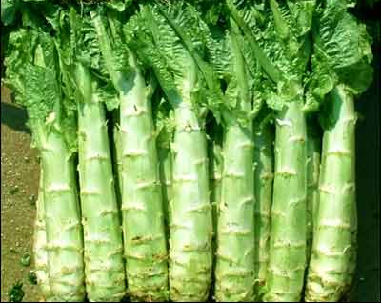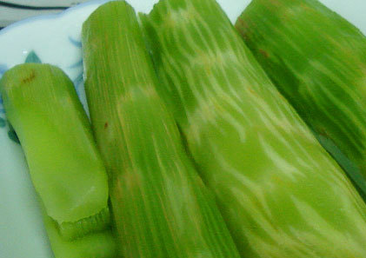
来源 为菊科莴苣属一年生草本植物莴苣Lactvca saiva L.的茎叶。根据莴笋叶片形状可分为尖叶和圆叶两个类型，各类型中依茎的色泽又有白笋、青笋和紫皮笋之分。
别名 莴苣笋、香乌笋、莴苣、生笋、白笋、千金菜。
食材挑选 莴笋洗净装入塑料食品袋中，扎紧袋口，将袋置于冰箱中，可贮存半个月左右。
营养成分含量（每100g） 热量 58.5kJ、维生素B1 0.02mg、钠36.5mg、蛋白质1g、维生素B2 0.02mg、钙23mg、脂肪0.1g、尼克酸0.5mg、铁0.9mg、食物纤维0.6g、维生素E0.19mg、锌0.33mg、糖类2.2g、维生素C4mg、磷48mg、维生素A 2μg、钾212mg、硒0.54μg。
—15—
性味归经 味苦甘，性凉；归胃、小肠经。
中医解读 莴笋具有较高的食疗价值，据本草拾遗》记载：“利五脏，通经脉，开胸膈。”《日用本草》谓其：“补筋骨……去口气，白齿牙，明眼目。”《本草纲目》又言其：“通乳汁，利小便，杀虫蛇毒”。可用于小便不利，尿血，乳汁不通，虫蛇咬伤，疮痈肿毒等。
食疗效果 莴笋功能利尿，通乳，清热解毒。莴笋能刺激消化液的分泌，促进食欲；改善肝脏功能，有助于抵御风湿性疾病和痛风；莴笋含钾量最高，有利于促进排尿，减少对心房的压力，对高血压和心脏病患者极为有益；莴笋含有少量的碘元素，它对人的基础代谢、心智和体格发育甚至情绪调节都有重大影响，因此莴笋具有镇静作用，经常食用有助于消除紧张，帮助睡眠；莴笋含有较多的尼克酸，糖尿病人经常食用，可改善糖的代谢功能；此外，莴笋中的铁元素很容易被人体吸收，经常食用新鲜莴笋，可以防治缺铁性贫血。
食疗方
1.用于产后无乳：莴笋3条，研作泥，好酒调开服。
2.防癌：绿豆芽100g、莴笋125g、沙丁鱼片96g、生姜丝4.5g。将四者用适量花生油、精盐炒熟上碟，当菜佐餐。
3.用于小便不利：莴笋捣泥做饼食之。
食疗禁忌 脾胃虚弱者慎食。莴笋中的某种物质对视神经有刺激作用，因此有眼疾特别是夜盲症的人不宜多食。
—16—
二十三、苦荬菜
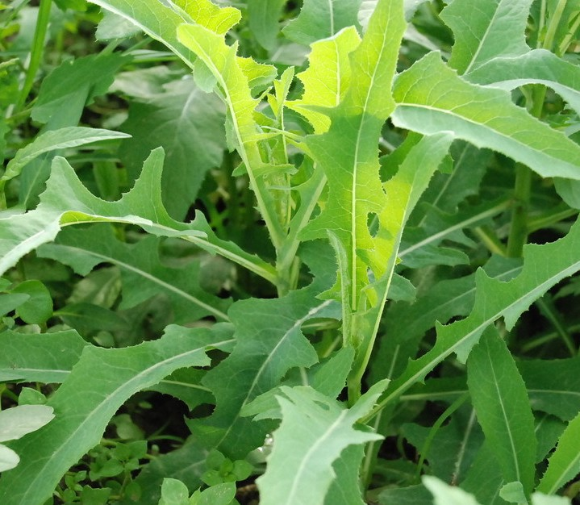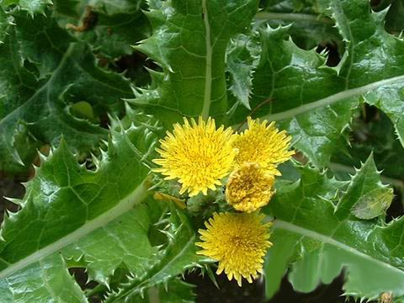
来源 菊科植物苦苣菜Sonchus oleraceus L.的嫩叶。
别名 荼苦荚、甘马菜、老鹳菜、苦菜、苦马菜、无香菜。
食材挑选 以鲜嫩、质脆、无萎叶者为佳。在阴凉、低温、干燥、密封处保存。
营养成分含量（每100g） 蛋白质2.8g、食物纤维5.4g、磷41mg、糖4.6g、钙66mg、维生素C19mg、脂肪0.6g、维生素B2 0.11 mg、维生素P 0.6mg、胡萝卜素540μg、铁9.4mg、钾180mg、锌0.86mg、维生素E 2.93mg、维生素B1 0.09 mg、
性味归经 味苦，性寒；归心、脾、胃、大肠经。
中医解读 关于苦菜的药用效果，《神农本草经》说它“苦寒，主治五脏邪气，厌谷，胃痹，久服安心益气，聪察少卧，轻身耐老”。《滇南本草》谓其：“凉血。治血热妄行，止一切血症……消痰，消瘿瘤，消咽喉结气，化痰毒，洗疮毒”。可用于肠炎，痢疾，黄疸，淋证，咽喉肿痛，痈疮肿毒，乳腺炎，痔瘘，吐血，
—17—
衄血，咯血，尿血，便血，崩漏等。
食疗效果 苦菜功能清热解毒，凉血止血。含有丰富的胡萝卜素、维生素C以及钾盐、钙盐等，对预防和治疗贫血病，维持人体正常的生理活动，促进生长发育和消暑保健有较好的作用；苦菜中含有蒲公英甾醇、胆碱等成分，对金黄色葡萄球菌耐药菌株、溶血性链球菌有较强的杀菌作用；苦菜水煎剂对急性淋巴型白血病、急慢性粒细胞白血病患者的血细胞脱氧酶有明显的抑制作用，还可用于防治宫颈癌、直肠癌、肛门癌等。
食疗方
1.用于阴虚咳嗽、消渴、痢疾、黄疸、痔漏、便秘等病症：苦菜250g，猪肉150g，葱花、姜末各10g。将苦菜去杂洗净，入沸水锅焯一下，捞出洗去苦味切段，猪肉洗净切片，料酒、精盐、味精、酱油、葱、姜同放碗内，搅匀成芡汁；锅烧热，下猪肉煸炒，倒入芡汁烧至肉熟入味，再投入苦菜烧至入味，出锅即成。
2.用于痢疾、黄疸、血淋、痔瘘：苦菜500g，蒜泥10g。将苦菜去杂洗净，入沸水锅中，迅速捞出洗出苦味，挤干水切碎，放入盆中待用；将蒜泥、精盐、味精、芝麻油和醋放在小碗中搅匀，浇在苦菜上拌匀即可。
3.用于脾胃呆滞、消化不良、血淋、痔瘘：苦菜200g，芫荽10g，姜末、葱花各5g。将苦菜洗净，切成段，芫荽切细末；炒锅内加水、姜末烧开，再加入白醋、精盐、胡椒粉、白糖煮沸，下入苦菜，加芝麻油、料酒、味精，用湿生粉勾薄芡，撒上芫荽、
—18—
葱末出锅即可。
4.用于脾胃不足、面色萎黄、浮肿及痔疮、便秘、疮疖等病：苦菜250g，水发香菇、豆腐、粉条、土豆、白菜各100g，葱、姜末各10g。苦菜洗净，切成段；香菇用水发好后，一切两半；豆腐切成小长方块，入油锅炸至金黄色捞出，待用；土豆削皮，切滚刀块，炸成红褐色；粉条温水泡软，白菜切段；炒锅置旺火上，加油烧热后用葱、姜爆锅，煸香菇，烹料酒、酱油，迅速加入奶汤，放入土豆、豆腐、粉条、白菜，小火煨10分钟，然后再放入苦菜、精盐、味精炒匀，入味后，淋花椒油、芝麻油，出锅即成。
食疗禁忌 苦菜性寒，脾胃虚寒者忌食；不能与蜂蜜共食。
二十四、西洋菜
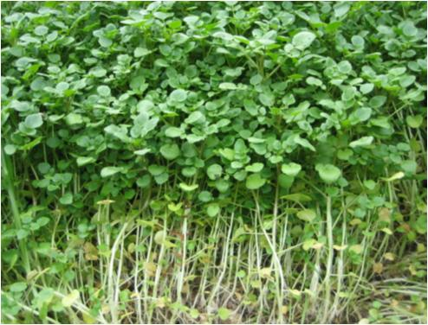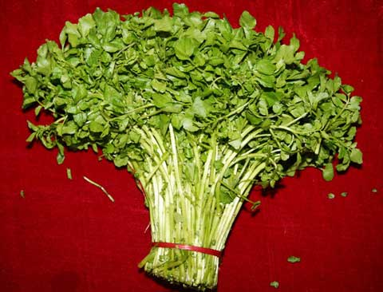
来源 为十字花科植物豆瓣菜Nasturtium officnale R.Br的嫩茎和叶子。
别名 水生菜、水芥菜、豆瓣菜、水田芥、凉菜、耐生菜。
食材挑选 以鲜嫩青绿者为佳。西洋菜最适宜炎热夏季及秋季食用，口感鲜嫩，深爱南方人民群众的欢迎。
—19—
营养成分含量（每100g） 蛋白质1.06g、维生素B2 0.17 mg、钙43～121mg、纤维素 1.09g、维生素C124mg、镁 11.5mg、胡萝卜素9550μg、钾308mg、磷 19.5mg、还原糖0.42g、钠15.2 mg、铜0.05mg、铁1.03mg、锌0.12mg、锰0.15mg、锶0.7mg、硒 1.29μg。
性味归经 味甘、淡，性凉；归肺、膀胱经。
中医解读 据《生草药手册》记载，豆瓣菜可“治肺病及肺燥热咳。”《全国中草药汇编》：“用为利尿、强壮及抗坏血病；并用于治疗气管炎及皮肤瘙痒症”。豆瓣菜还有通经的作用，女性在月经前食用一些，就能对痛经、月经过少等症状起到防治作用。
食疗效果 西洋菜功能清肺，凉血，利尿，解毒。含葡萄糖豆瓣菜素及丰富的维生素A、B、C，蛋白质，脂肪，糖类，有机酸。还含挥发性成分。有较高的营养价值。有一定的抑菌和干扰卵子着床及妊娠作用，可用于通经、流产及避孕。适用于肺燥咳嗽、咽喉炎、咯血、衄血、痛经、月经过少等病症的治疗。
食疗方
1.清肺燥、润肺阴、益肺气：豆瓣菜750g，陈肾(腊鸭肾)1～2个，红枣2～3枚，生鱼1条(约500g)，猪瘦肉250g，生姜2～3片。先把生鱼洗净，去肠脏，沥干水，置铁锅内，放入少许生油，微火慢煎至半熟；红枣去核，豆瓣菜择好、洗净；陈肾、猪瘦肉整块洗净，一起放进瓦煲内，加入清水2500ml(约10碗水量)，先武火煲沸，改为文火煲2～3个小时，调入适量精盐和少许生油
—20—
便可，此量可供2～4人用；豆瓣菜、生鱼、猪瘦肉可捞起拌入酱油供佐餐用。
2.用于口干咽痛、烦躁胸闷：豆瓣菜500g，猪骨250g，煮汤食。
3.用于肺热咳嗽，痰少口干：豆瓣菜500g，猪肺500g，南杏仁15g，煮汤食。
4.补益五脏、强筋壮骨：豆瓣菜30g，鸡肉丝200g，芝麻酱、精盐、味精适量。豆瓣菜洗净，切成5 cm长的小段，用温开水浸软后加入精盐和味精拌匀；芝麻酱用水稀释，备用；豆瓣菜段放入盘底，放鸡肉丝和芝麻酱汤拌匀，入味后放入盘中即可食用。
5.降低胆固醇：1/2把豆瓣菜，3个苹果，将原料洗净，榨汁，饮用。
6.用于肺燥咳嗽、咽干口燥、肠燥便秘：鲜豆瓣菜500g，蜜枣6枚，用清水适量共煮汤，煮熟后食用。
7.清肠减肥、健体瘦身：豆瓣菜300g，牛肉150g，蜜枣10余枚。牛肉洗净沥干，切片后用生抽、生油、白糖和生粉调成的腌料拌匀；将豆瓣菜洗净、切断；加水煮开后，放入豆瓣菜、姜片、蜜枣。中火煮至豆瓣菜熟后，再下牛肉；煮熟，加适量调味即可。
8.用于肺燥热咳嗽痰多：罗汉果1/4个，猪肺1个，南杏仁15g，北杏仁9g，陈皮1片，豆瓣菜500g，银耳若干。先将罗汉果、南北杏仁及陈皮洗净，银耳泡发；再将豆瓣菜洗净并择好，
—21—
准备待用；猪肺彻底洗净，放入滚水汆烫，去掉腥味，切大块备用。准备汤煲，放入八分满的水，先放陈皮，煮至水滚后，一次放进其他准备好的材料；大火煮约20分钟，再以小火炖3～4个小时即可。
9.润燥通便：罗汉果1个，豆瓣菜100g，南杏仁30g，冰糖适量。罗汉果洗净，豆瓣菜洗净，择短，南杏仁用开水煲去掉外面的薄皮；把罗汉果、南杏仁放入锅内，加清水适量，武火煮沸后，放入豆瓣菜；等再次煮沸后，变文火，煲30分钟即可，加冰糖调味服用。
食疗禁忌 凡脾胃虚寒，肺气虚寒之咳嗽及大便溏泄者均不宜食。孕妇不宜食用。

—22—

